# **CURSO WPO: optimización de páginas web**

## **Crear una página web a partir de githug**

Lo pimero de todo es tener nuestro sitio subido a nuestro git-hub.

Entramos en **nuestro proyecto** de GitHub:

**Entramos en la pestaña de “Setting”, en el final de la página nos encontramos el apartado de “GitHub Page”:**

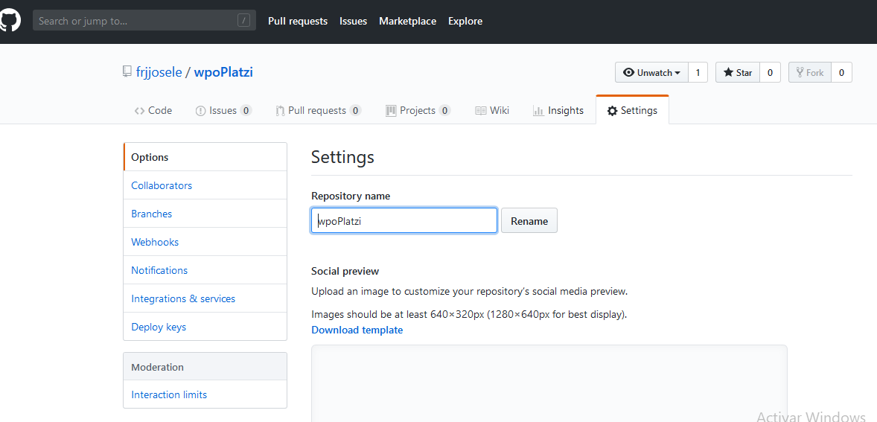

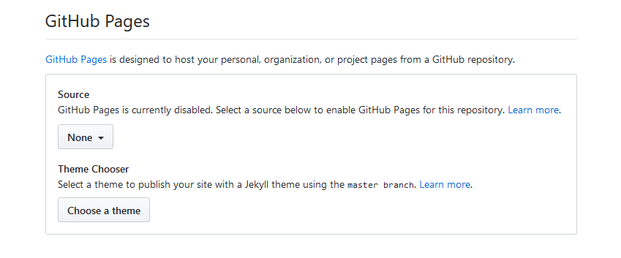

**Dentro de GitHub Pages, “Source”, seleccionamos el ‘master branch’:**

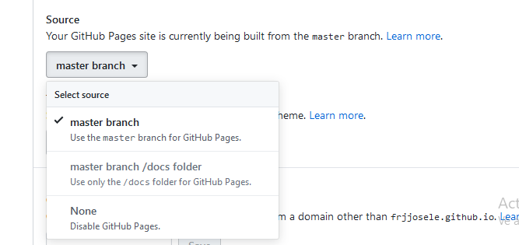

**Una vez seleccionada el ‘master branch’, automáticamente se crea nuestra página:**

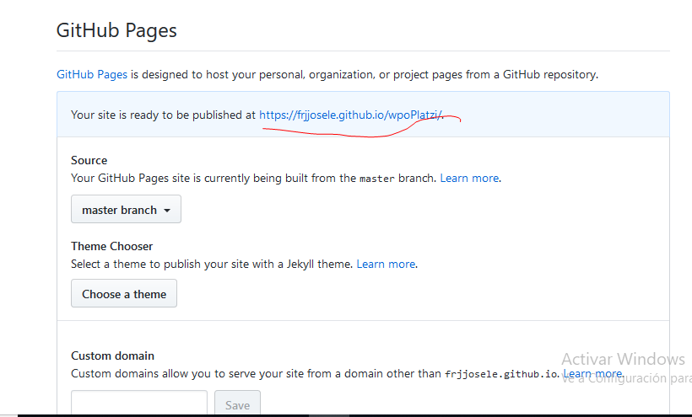

**Podemos poner la web, en la página principal de nuestro github:**

**Entramos en la pestaña de ‘Code’ , y pulsamos el botón de ‘Edit’:**

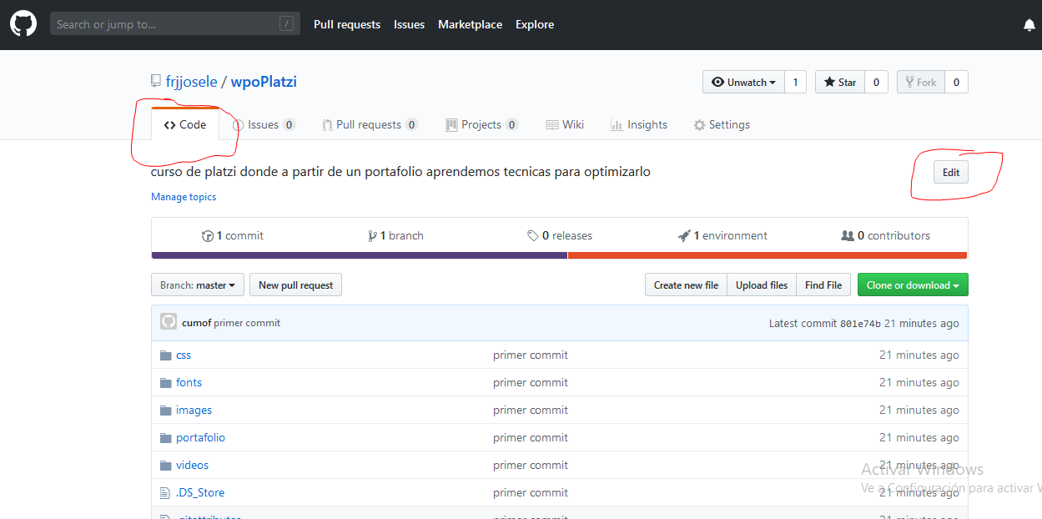

**Una vez entramos en el apartado de Website y ponemos la página web y pulsamos elbotón ‘Save’**

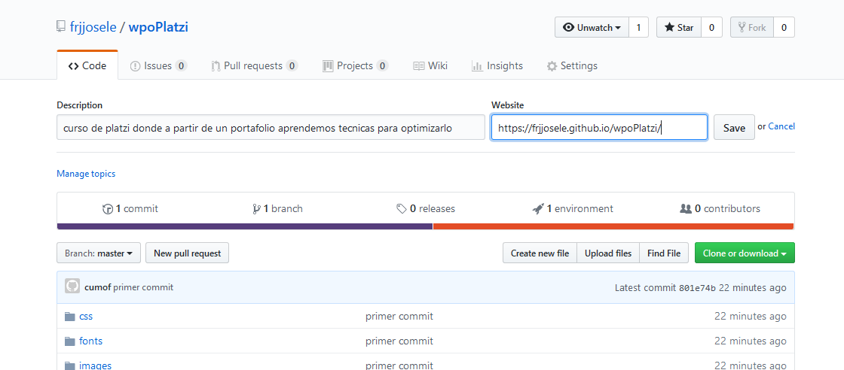

**IMPORTANTE: la página web, se crea desde 0, en git-hub cada vez que entramos al enlace por eso puede tardar unos segunditos.**

## Google PageSpeed Insights

[Google PageSpeed Insights](https://developers.google.com/speed/pagespeed/insights/?hl=es) va a analizar el contenido de nuestra página web para darnos una evaluación respecto al nivel de optimización del sitio. Podremos ver algunas recomendaciones para mejorar la optimización y carga del sitio, además podemos ver una lista de las optimizaciones ya realizadas en el sitio.

## Eliminando bloqueos de visualización, fuentes

La primera optimización que vamos a realizar a nuestro sitio tiene que ver con eliminar cualquier carga que afecte al renderizado de nuestro sitio. Específicamente tiene que encontrarse libre el Above the fold, la primera parte visible para el usuario sin necesidad de hacer scroll.

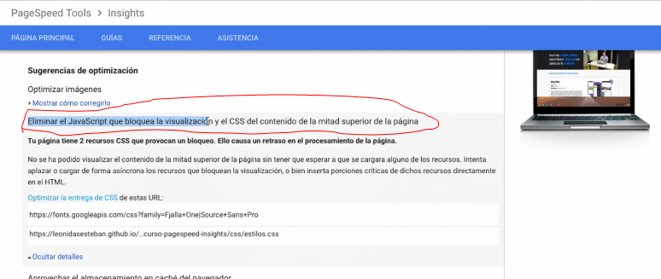

* Above the fold = Todo el contenido que ves apenas cargas la página, ejemplo:

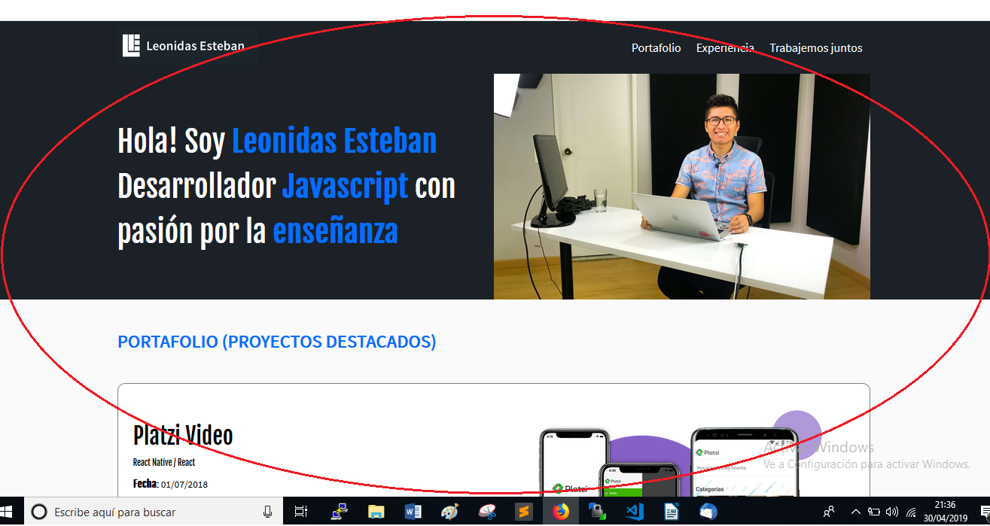

**Podemos observar que aunque la página se cargue entera nosotros solo vemos la parte del circulo por lo tanto el “**Above the fold” se refiere solo a ese trozo, al primer trozo de la página.

Por lo tanto lo primero que debemos de hacer para **eliminar el bloqueo de visualización** es poner los **<link>** del head (ya sean del CSS o para el CDN de un framework) y los ponemos al final del body.

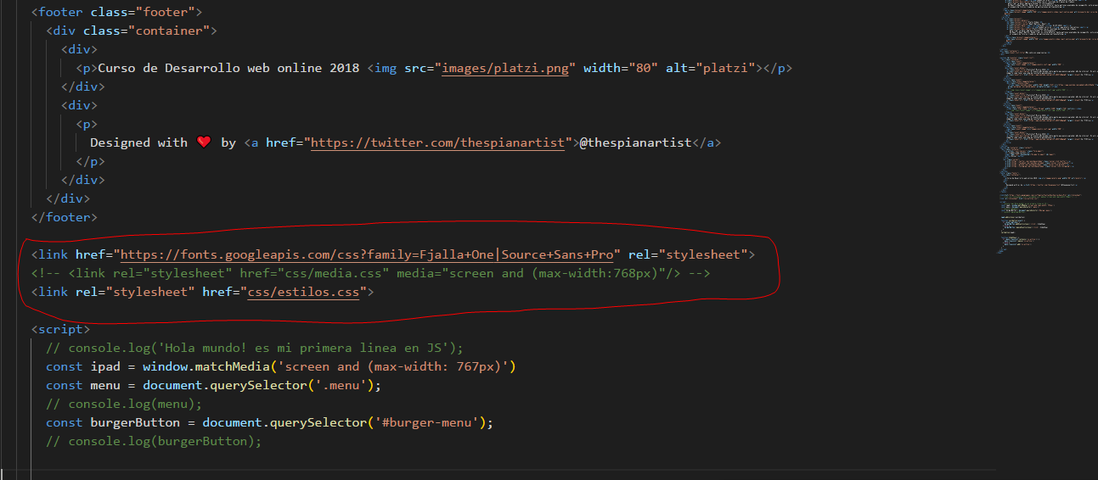

## Comprimiendo Hojas de estilo

Continuando con nuestra optimización en esta clase vamos a comprimir nuestra hoja de estilos. Esto se puede hacer de muchas maneras, ya sea utilizando preprocesadores como [Sass](https://platzi.com/clases/sass/), [Less](https://platzi.com/clases/less/) o [Stylus](https://platzi.com/clases/stylus/), o también puedes utilizar [Webpack](https://platzi.com/clases/webpack/), <https://prepros.io/> (que es un software de pago) para fines de este **curso haremos uso del sitio** [**CSS Compressor**](https://csscompressor.com/)**.**

Copiamos el contenido de nuestra hoja de estilos que hemos creado (estilos.css) y lo copiamos en la página de CSS compressor:

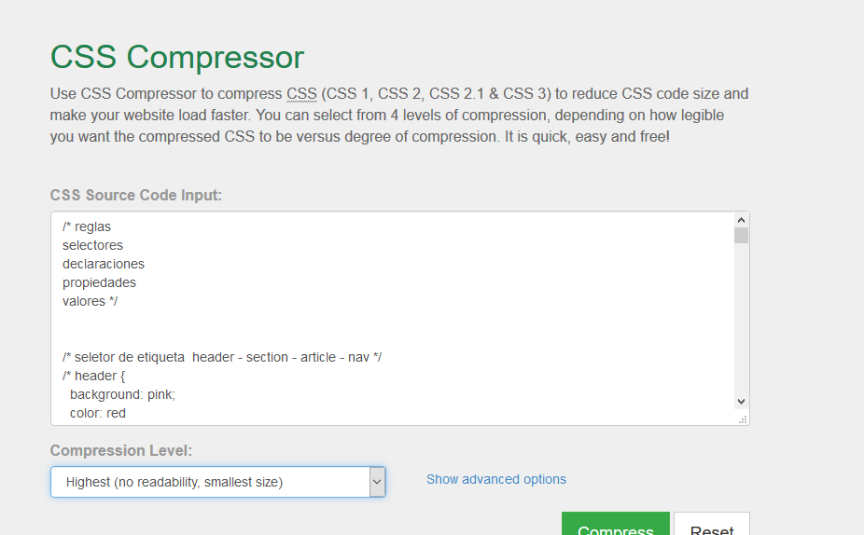

En principio no hace falta ninguna configuración por lo tanto pulsamos el botón “Compress” y listo:

El resutlado que obtenemos es el siguiente:

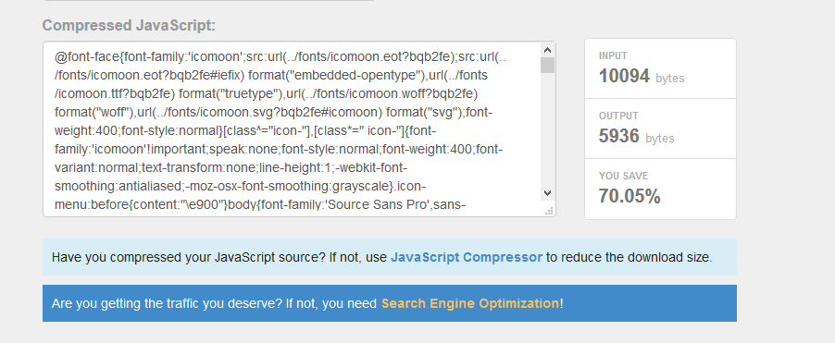

Ahora simplemente copiamos ese código y creamos un nuevo css, llamado:

estilos.min.css, y lo sustituimos por el estilos.css original, es sustiturilo en el html, de **ninguna manera tenemos que sobrescribir es estilos.css.**

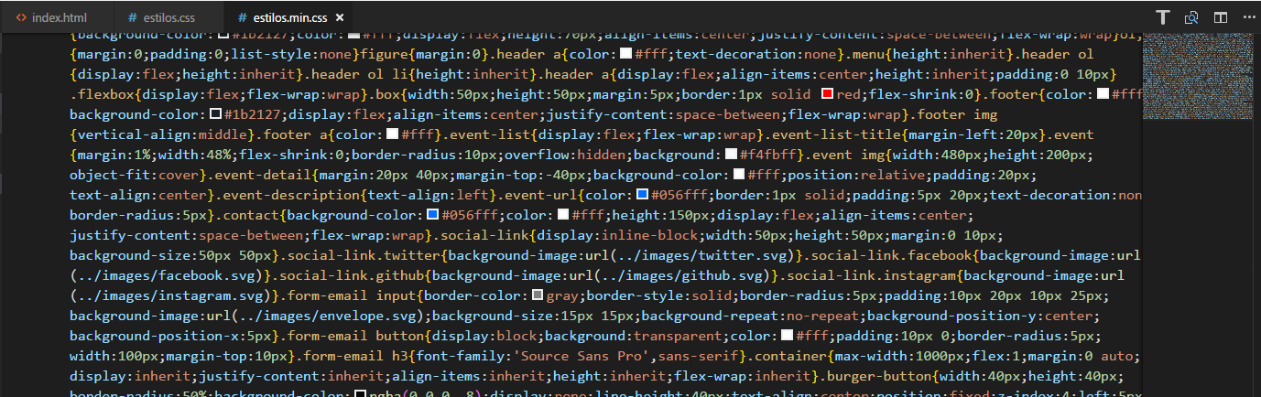

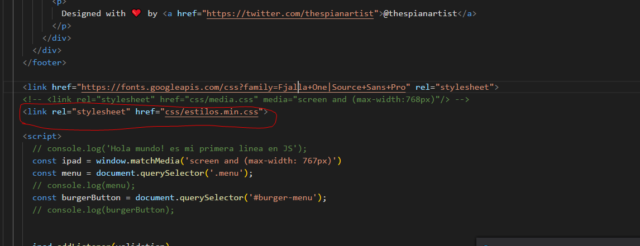

En PageSpeed nos saldrá nuestro cambio como:

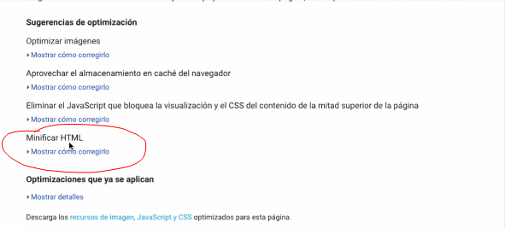

## Critical CSS o Critical Path CSS

Para eliminar el bloqueo de la visualización solamente nos queda hacer Critical Path CSS.

Al momento de cargar un sitio este se encontrará sin estilos hasta el momento de cargar el CSS por completo generando que la visualización del sitio sea mala, para solucionar esto solamente **debemos escribir el CSS necesario para el Above the fold** dentro de nuestro HTML. Haremos uso del sitio [Critical Path CSS Generator](https://jonassebastianohlsson.com/criticalpathcssgenerator/).

Para usar el Critical PathCSS, seguimos las instrucciones que nos indican en la página, que son:

**1º C**opiar la url de nuestra pagina. EN nuestro caso lo que hacemos es copiar la página de gitHub que creamos.

**2º** Copiamos nuestro código css, da igual que este minificado o no y lo copiamos donde nos dice copiarlo. Obtendremos de todos modos el código minificado.

**3º** Pulsamos en el botón “Create Critical Path CSS” para que nos cree el css necesario para el Above the fold que lo copiaremos en el head, pero usando las etiquetas <style></style>

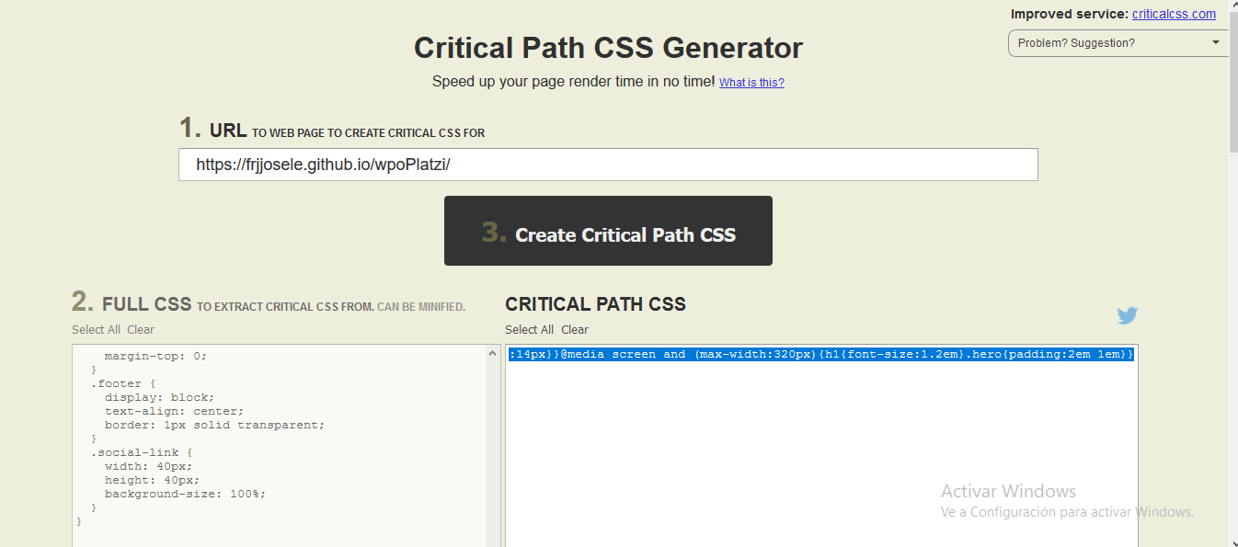

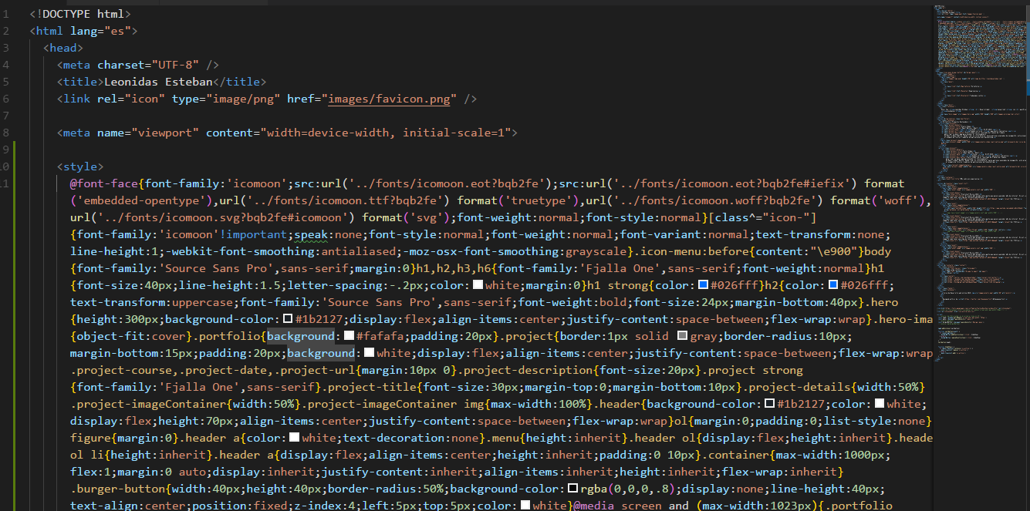

**Es muy importante añadir que el Critical CSS**, los archivos externos como fondos de pantalla o fuentes que estén es ese css, no están bien indicamos por lo tanto tenemos que ponerlo bien:

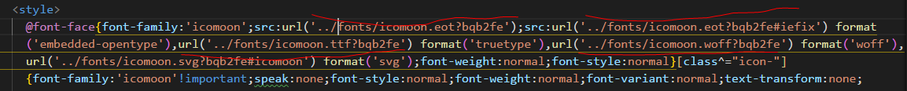

Cambiando correctamente:

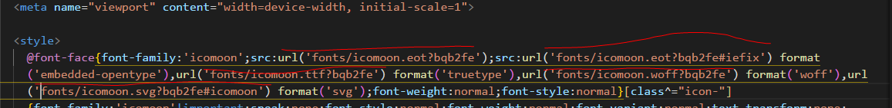

## Optimizando Imágenes

Para tener nuestro sitio totalmente optimizado solamente nos queda optimizar nuestras imágenes.  
Algunas veces estaremos renderizando una imagen con un tamaño mucho mayor del que tenemos en el sitio, por ello es buena práctica redimensionar nuestras imágenes al tamaño que mostramos en nuestro sitio, usaremos el servicio de [ResizeImage](http://resizeimage.net/).  
No basta solamente con redimensionar nuestras imágenes, también debemos comprimirlas y de preferencia tenerlas en formato PNG para evitar perdidas en la calidad de imagen, para esto usaremos el servicio [Tiny PNG](https://tinypng.com/).

Aunque la compresión en PNG de las imágenes es más pesada que la .jpg es porque la PNG no pierde información en su compresión y además por eso google la puntúa correctamente el uso de imágenes en PNG es tu sitio web. Solo usaríamos una compresión en jpg en fotografías para nuestra web para iconos, fotos normales de productos usamos png.

Para saber el tamaño de redimensión ideal de nuestra imagen, entramos en el navegador en el inspector de elementos y seleccionamos una imagen y nos aparecerá lo siguiente:

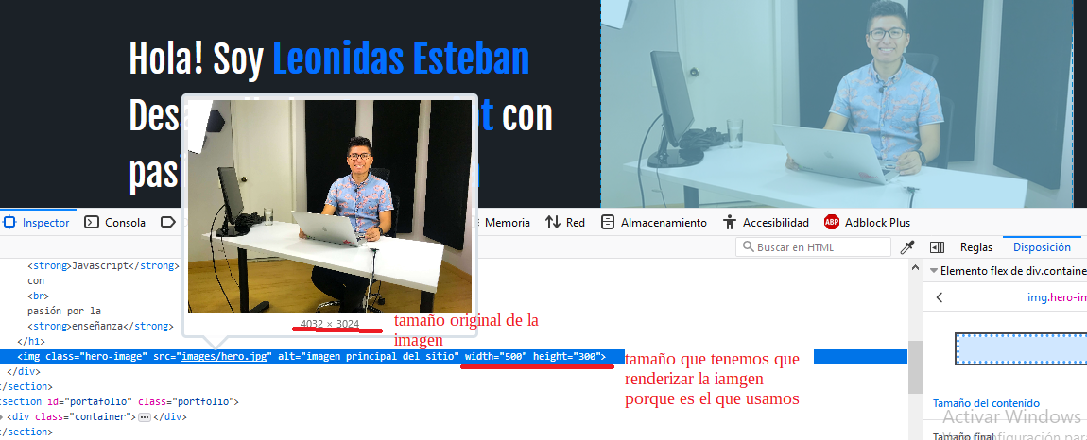

**Pasos a seguir:**

1º paso

Entramos en <https://resizeimage.net/> y añadimos la imagen que queremos redimensionar.

Si la redimensión no nos deja hacerla a la proporción que queremos entonces tenemos que cortar antes esa imagen a la proporción que yo desee (Crop your image). Además con el recorte tenemos la ventaja de añadir la parte de la imagen que deseemos. Ejemplo:

Queremos hacer una redimensión de 500x300, pero no nos dejaría hacerlo por la proporción:

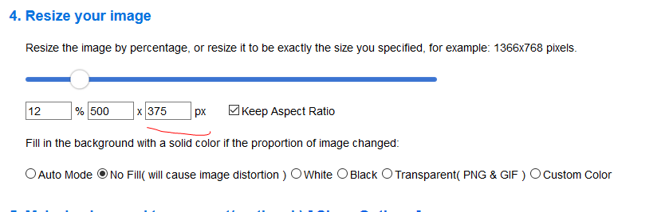

Nos vamos a cortar la imagen (2. Crop your image( optional ))

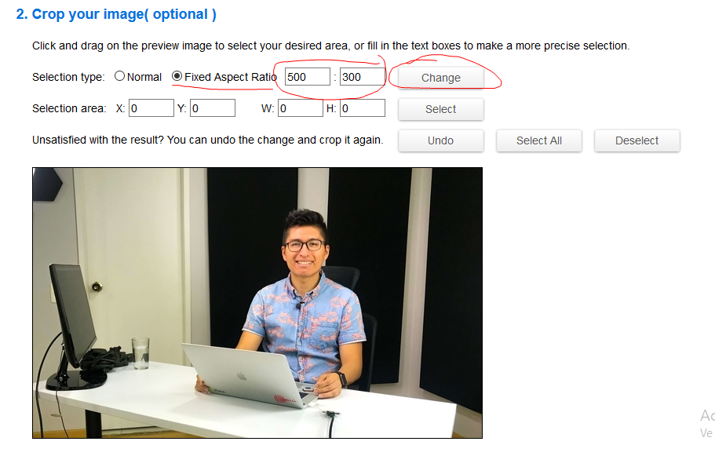Nos permite recortar esa imagen:

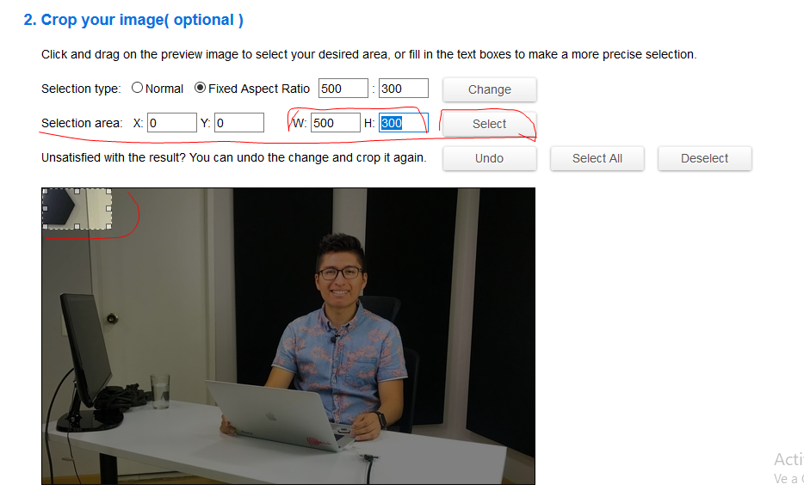

Ahora sí que podemos redimensionar la imagen manteniendo la proporción de 500x300:

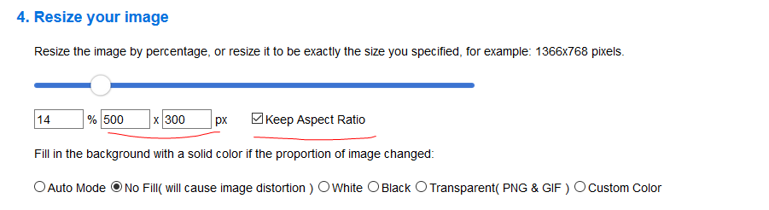

Para saber si la proporción es correcta simplemente ponemos por ejemplo el 500 y él 300 nos debe poner de aparecer de forma automática.

2º paso

Tenemos que formatear la imagen a PNG y pulsamos en RESIZE IMAGE.

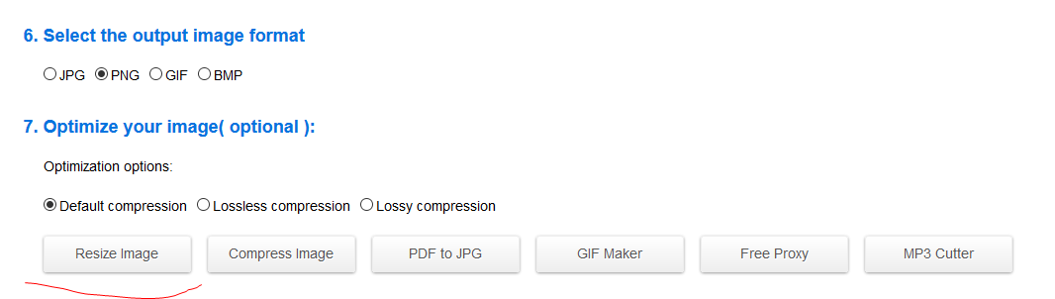

### 3º paso

Nos vamos a <https://tinypng.com/> y formateamos la imagen a PNG (aunque en resizeImage ya le cambiamos el formato a png aquí lo hacemos otra vez)

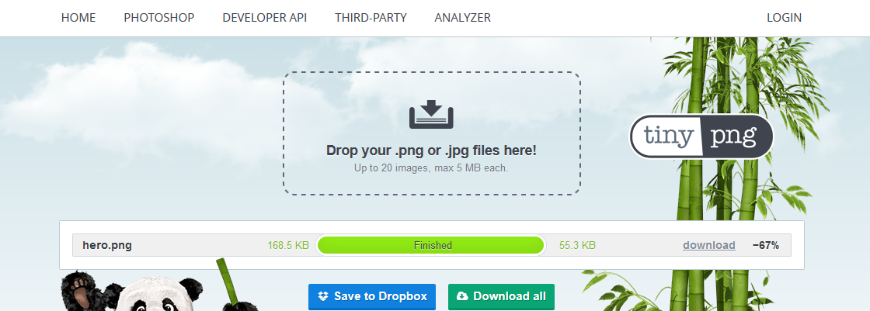

### 4º paso

Una vez descargada la imagen de Tinypng, la añadimos a las imágenes de nuestro proyecto y la sustituimos por la anterior en el html.

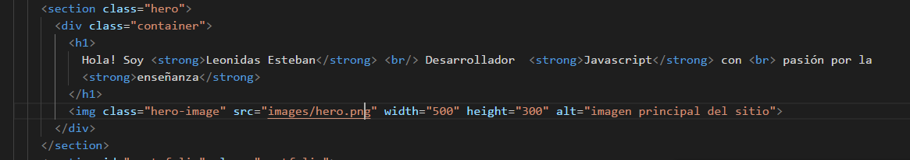

## Bibliografía

* Comprimir hojas de estilo: <https://csscompressor.com/>
* [Critical Path CSS Generator](https://jonassebastianohlsson.com/criticalpathcssgenerator/).
* Renderizar imagen (cambiar tamaño imagen): [ResizeImage](http://resizeimage.net/)
* Cambiar formato a imagen: [Tiny PNG](https://tinypng.com/)